С международным днем, медсестрички!

В УЗ «Жлобинская ЦРБ» работает 1020 работников со средним медицинским образованием, в том числе 894 медицинские сестры!
В рамках празднования международного Дня медицинской сестры профсоюзным комитетом УЗ «Жлобинская ЦРБ» 11 мая 2018 была организована торжественная праздничная программа.
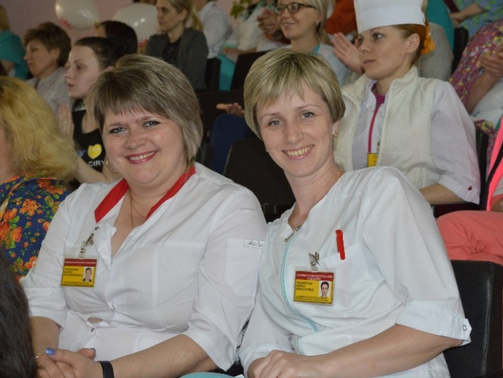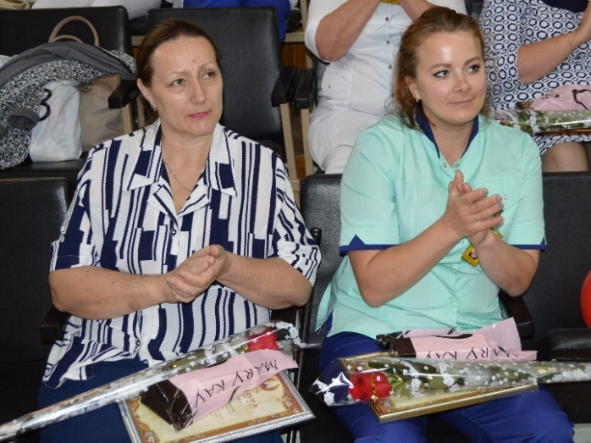
на фото: на празднике в зале на фото: после награждения на концерте

С поздравительными словами выступил главный врач Топчий Е.Н., председатель профсоюзного комитета Толканица Р.В. и главная медицинская сестра Бородавко Р.В.
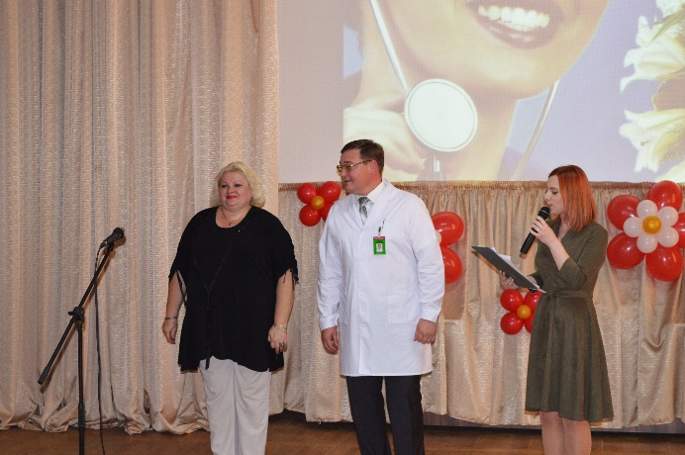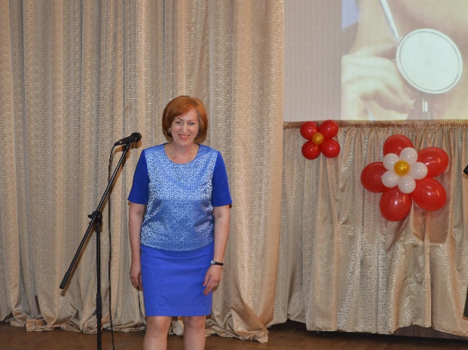
на фото:Толканица Р.В. и Топчий Е.Н. на фото: Бородавко Р.В.

На праздник были приглашены не только работники больницы, но и ветераны, находящиеся на заслуженном отдыхе.
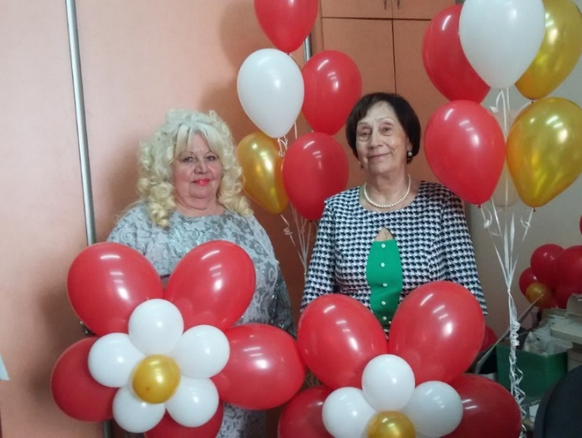
на фото: председатель совета ветеранов Полищук В.И. и Ильина Е.Е.
2
В празднично украшенном зале больницы прошло торжественное чествование 13 медицинских сестер, номинированных на награждение.
В самом начале награждения, традиционно, была представлена рубрика «Этапы большого пути». Ежегодно главная медицинская сестра больницы предоставляет возможность любому отделению подготовить презентацию к международному Дню медицинской сестры о своей медицинской сестре, преданной профессии и всю жизнь посвятившей медицине, добившейся высоких результатов в работе.
В этом году рубрику «Этапы большого пути» о своей медицинской сестре для праздничного поздравления подготовили работники операционного блока. Старшая медицинская сестра операционного блока Симановская Ирина Николаевна рассказала и в фотослайдах показала основные этапы жизненного пути их героини- операционной медицинской сестры Русаленко Жанны Леонидовны, которая более тридцати лет проработала в операционной - на «передовой» хирургической службы.
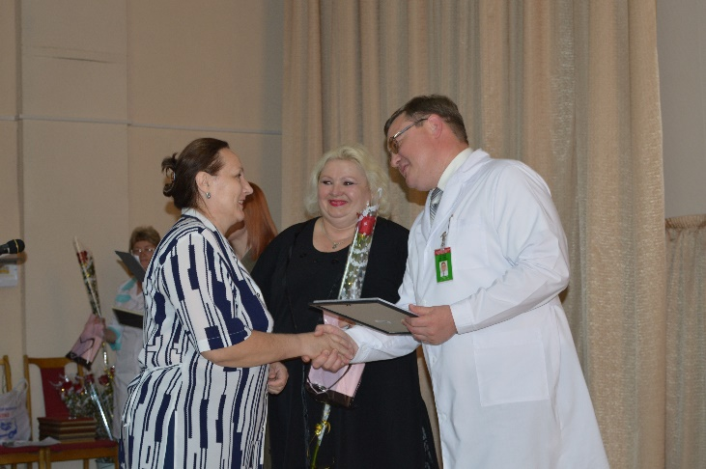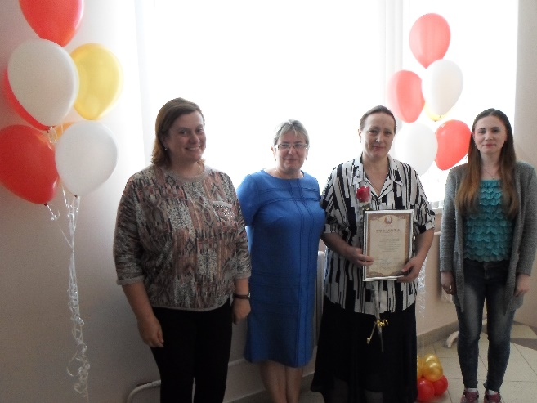
на фото: награждается Русаленко Ж.Л. на фото: Русаленко Ж.Л. с коллегами

Жанна Леонидовна первой награждается на празднике с вручением грамоты, цветов и сувенира.

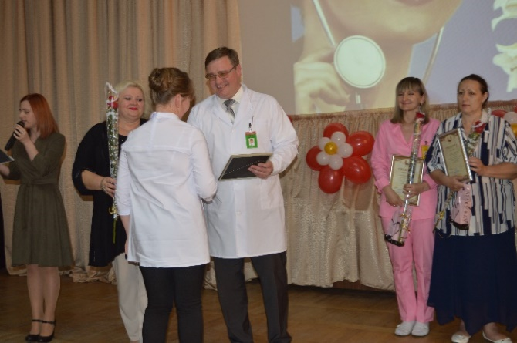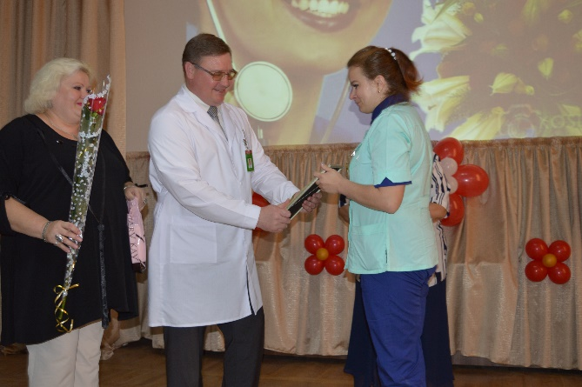
на фото: моменты награждения

Далее также были награждены еще двенадцать медицинских сестер. За профсоюзные средства для них были приобретены цветы, рамки для грамот, заказан праздничный концерт солистов ДК металлургов, а спонсоры порадовали медицинских сестер приятными сувенирами.
Дополнительно согласно коллективного договора награжденным медицинским сестрам будет выплачена премия.
3
х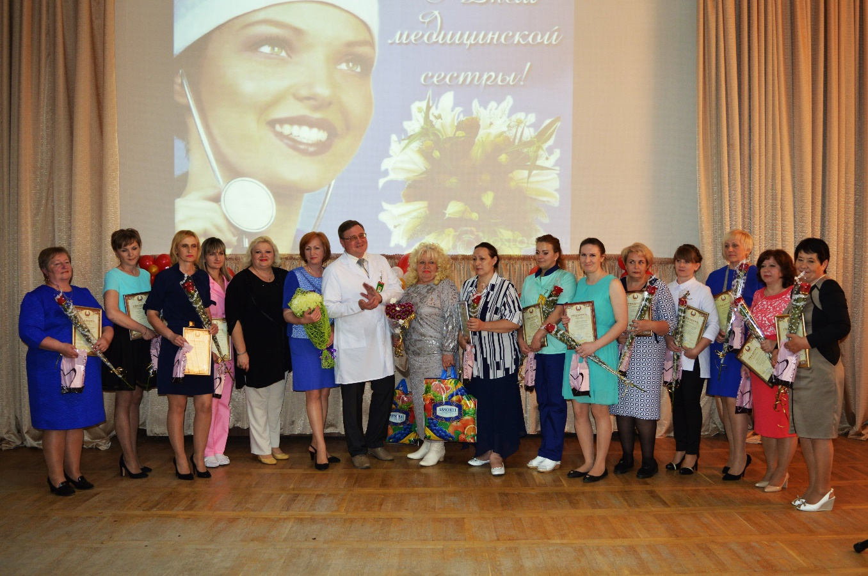
на фото: награжденные с грамотами, цветами и подарками

А все присутствующие на празднике могли насладиться профессиональной работой ведущей и прекрасными концертными номерами, подготовленными артистами ДК металлургов и детскими коллективами.
В конце праздника все с приподнятым настроением продолжили фотосессию с коллегами на фоне ярких праздничных композиций из шаров.

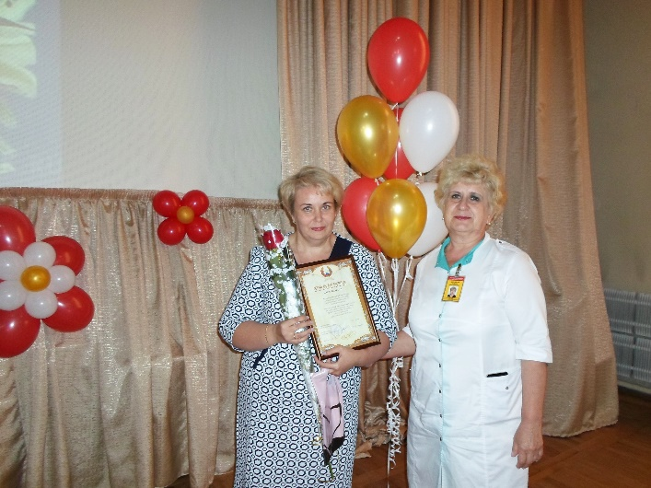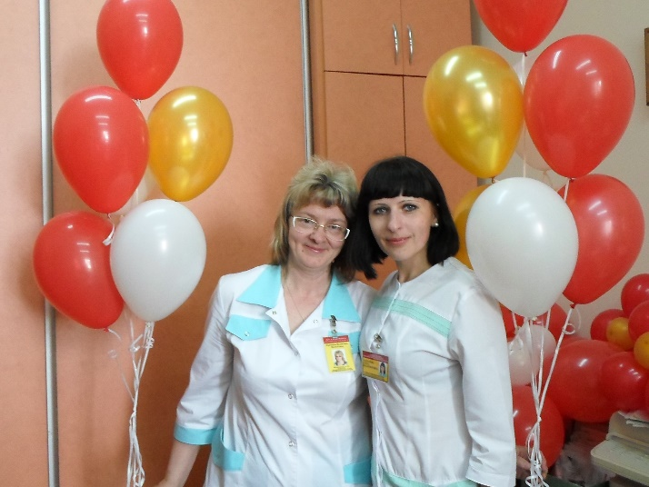
С международным днем, медсестрички!

17.05.2018
С уважением,
председатель профсоюзного комитета Р.В.Толканица

